**Отчёт**

**о проведении Недели функциональной грамотности в начальных классах в МБОУ школа №12 г. Феодосии**

**с 09.12.24 г. по 13.12.24 г.**

***Цель:*** формировать положительную мотивацию учебной деятельности обучающихся.

***Задачи:*** совершенствование профессионального мастерства педагогов через подготовку, организацию и проведение внеклассных мероприятий:

-вовлечение родителей в учебно-воспитательный процесс;

-создание условий  для проявления и дальнейшего развития индивидуальных и творческих способностей каждого обучающегося.

На протяжении многих лет в нашей школе проводится неделя начальных классов. Ежегодно с огромным удовольствием участвуют обучающиеся 1-4 классов в различных мероприятиях в рамках проведения недели. С большой ответственностью относятся учителя к подготовке и проведению, используя различные формы и методы проведения уроков, внеклассных мероприятий.

Неделя начальных классов проводилась с 09.12 по 13.12 . План проведения недели заранее обсуждался на заседании методического объединения учителей начальных классов. Такие мероприятия в начальной школе — это праздник длиною в целую неделю. Это было увлекательное путешествие по учебным наукам: математике и русскому языку, литературному чтению, окружающему миру. Проводимые занятия отмечались разнообразием приёмов и методов обучения, форм организации в соответствии с требованиями ФГОС НОО. Учителя стараются работать творчески, так как современный урок - это творчество самого учителя, его стремление к проявлению профессиональной индивидуальности. На уроках в начальной школе ученики совершали интересные открытия, увлекательные путешествия, наблюдения, проявив неиссякаемую радость познания.

***План проведения предметной недели***

С 09.12.24 г. по 13.12.24 г.

|  |  |  |  |
| --- | --- | --- | --- |
| № | **Содержание мероприятия** | **Дата** | **Ответственные** |
| 1 | 1. Открытие недели начальной школы «В ожидании праздника». Линейка.  День творчества.  Творческая мастерская малышей  2.Конкурс рисунков, плакатов, газет «Зимушка-зима», оригами «Снежинка»)  3. Выставка поделок  "Мастерская Снеговика" | Понедельник  09.12.224 | Учителя начальных классов |
| 2 | День литературного чтения.   1.Викторина « Сказочный денёк» по сказкам (2-4 кл.)  *2.* Волшебное превращение букв. (1 кл.)  3. Конкурс рисунков по теме: «Я рисую сказку» | Вторник  10.12.224 | Учителя начальных классов |
| 3 | День русского языка  1. Турнир знатоков русского языка  2. Конкурс чистописания. | Среда  11.12.224 | Учителя начальных классов |
| 4 | День математики  1. Математический бой (2-4 кл.)  (Волшебное превращение цифр -1 классы)  2. Конкурс на лучшую сюжетную аппликацию из геометрических фигур | Четверг  12.12.224 | Учителя начальных классов |
| 5 | День окружающего мира  Брейн-ринг  Линейка «Закрытие недели начальных классов»  Подведение итогов конкурсов.  Награждение самых активных. | Пятница  13.12.224 | Учителя начальных классов |

**Первый день недели – 9 декабря –** 1.Открытие предметной недели прошлов торжественной обстановке. На линейке был дан старт всем мероприятиям. 2. Конкурс рисунков, плакатов, газет «Зимушка-зима», оригами «Снежинка». 3.Выставка поделок “Снеговика”.

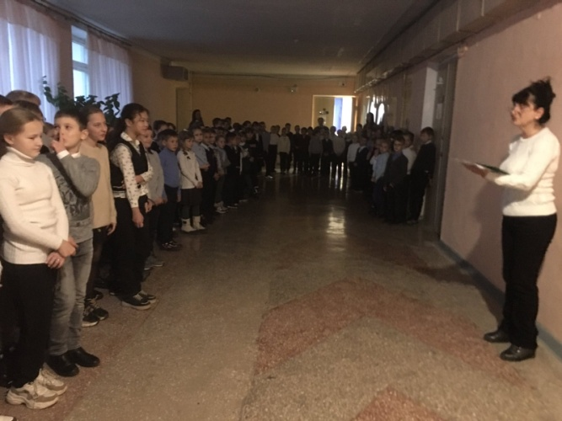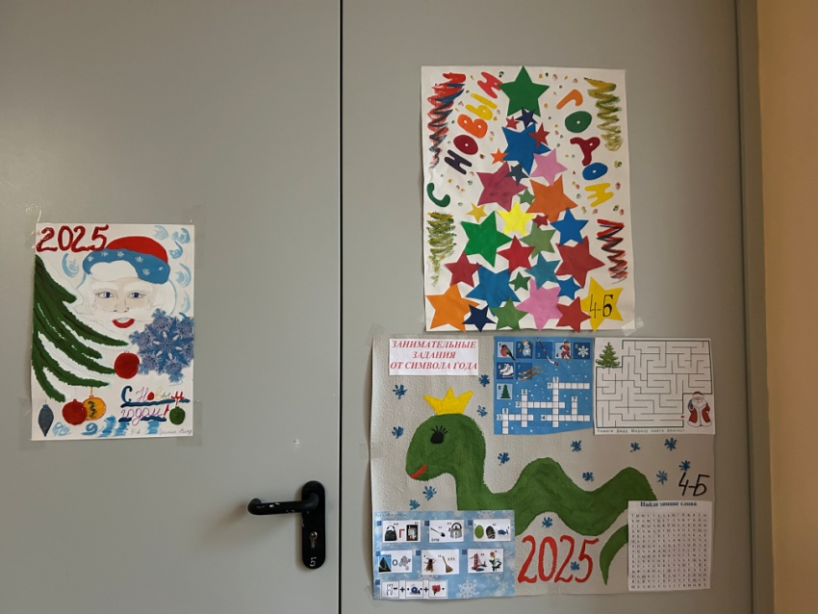

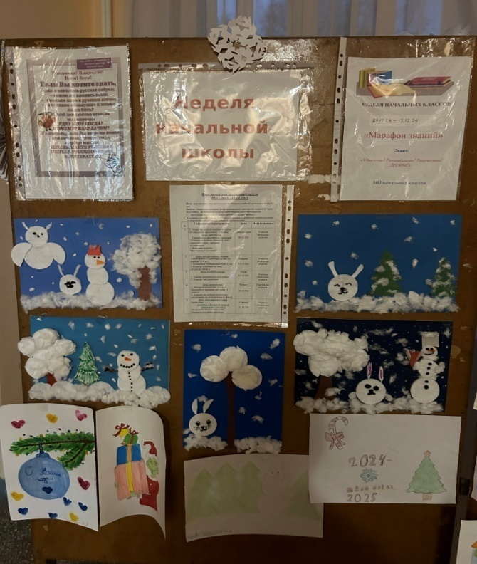 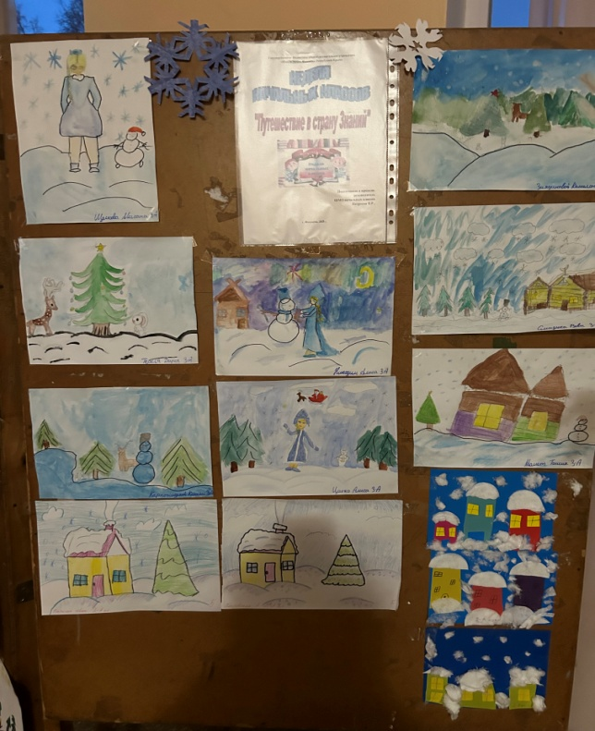

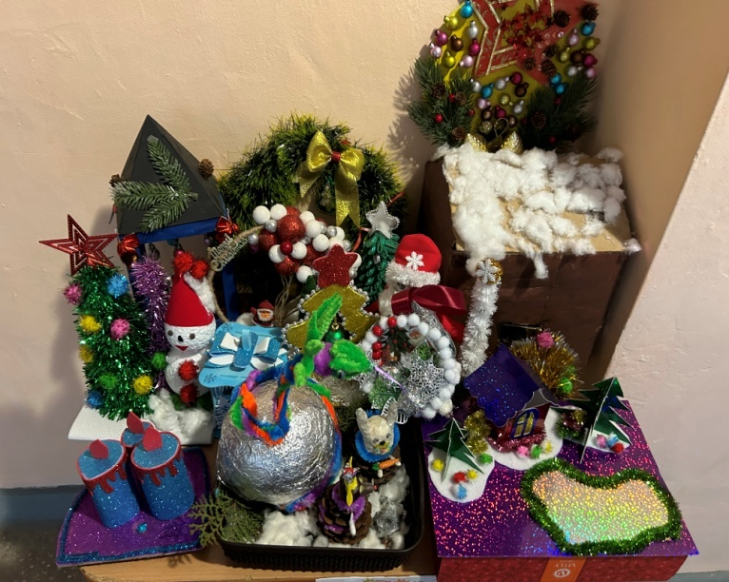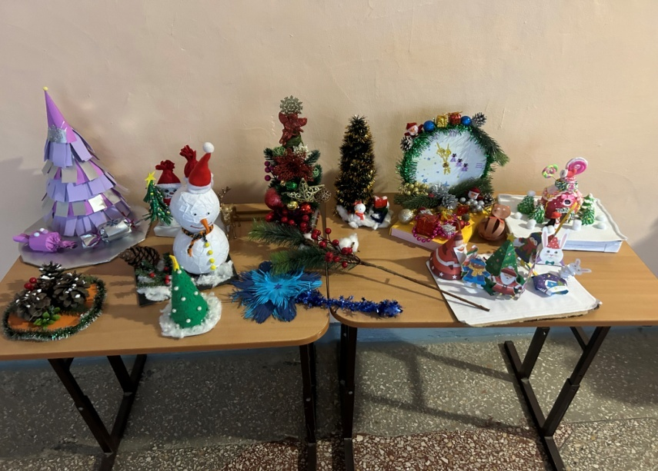

**Во вторник, 10 декабря –**

1. ***День литературного чтения:* Ребята со 2-4 классов разделились на команды и участвовали в конкурсе:** 1.Викторина « Сказочный денёк» по сказкам (2-4 кл.) *2.* Волшебное превращение букв. (1 кл.) 3. Конкурс рисунков по теме: «Я рисую сказку»

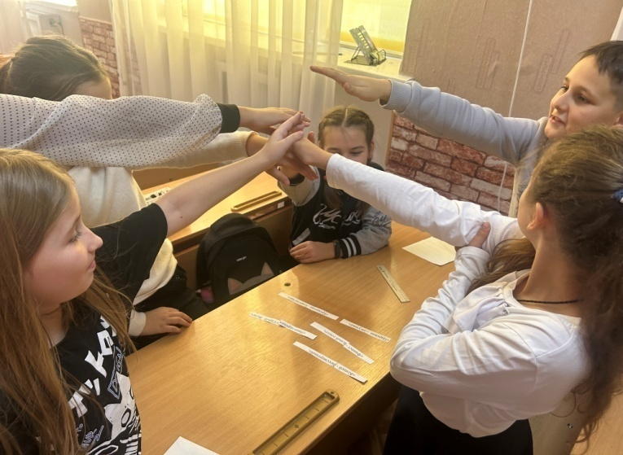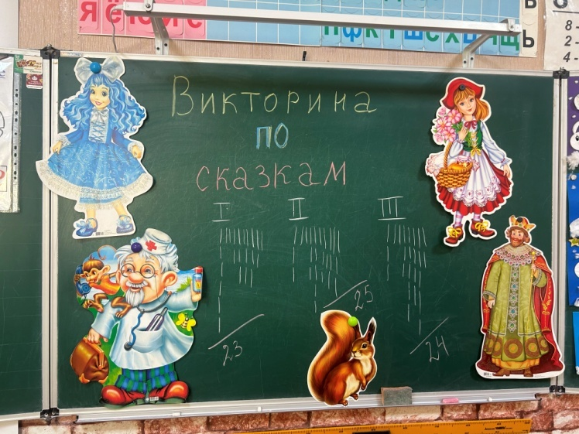

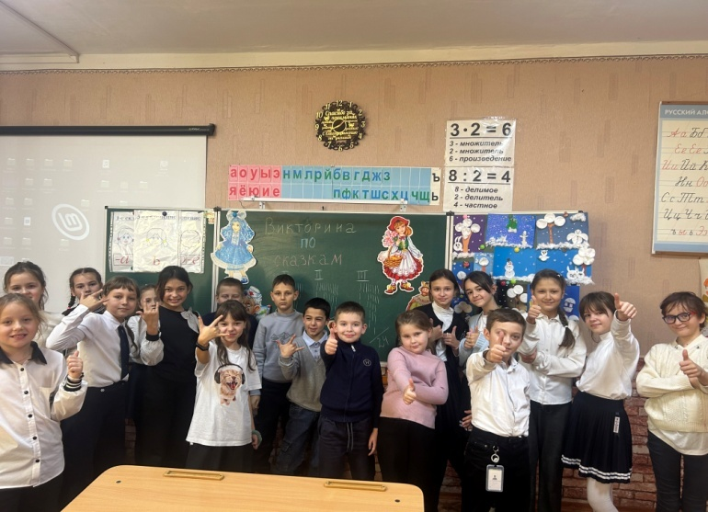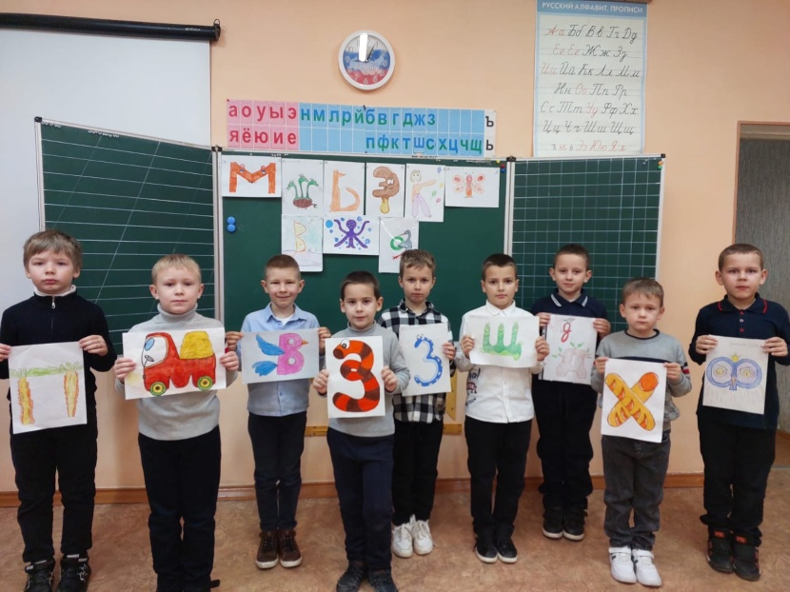

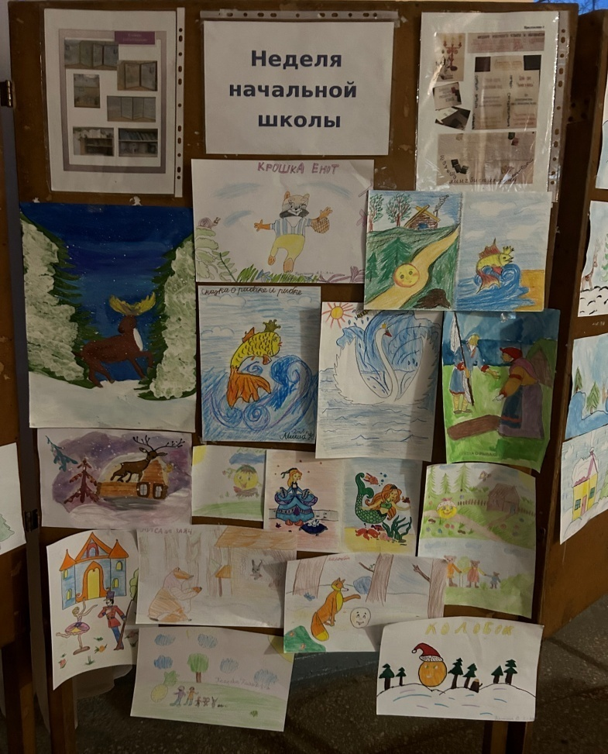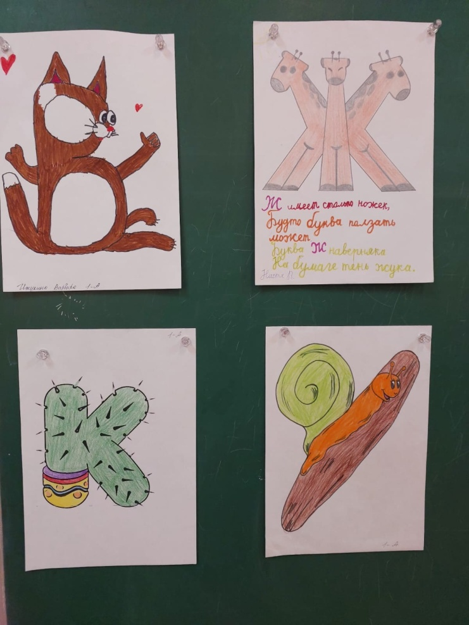

**В среду, 11 декабря - *День русского языка*** 1. Турнир знатоков русского языка 2. Конкурс чистописания.

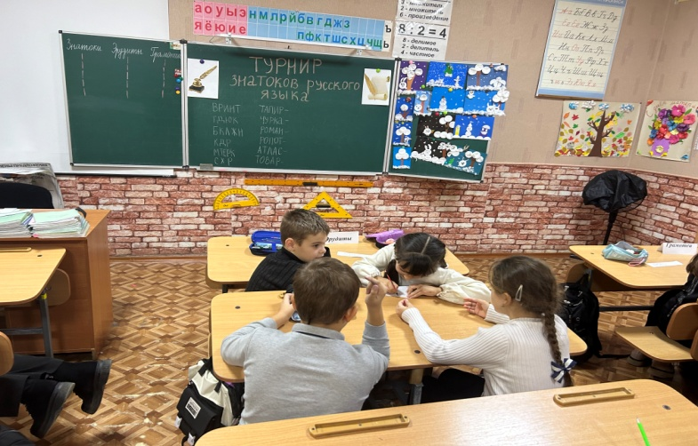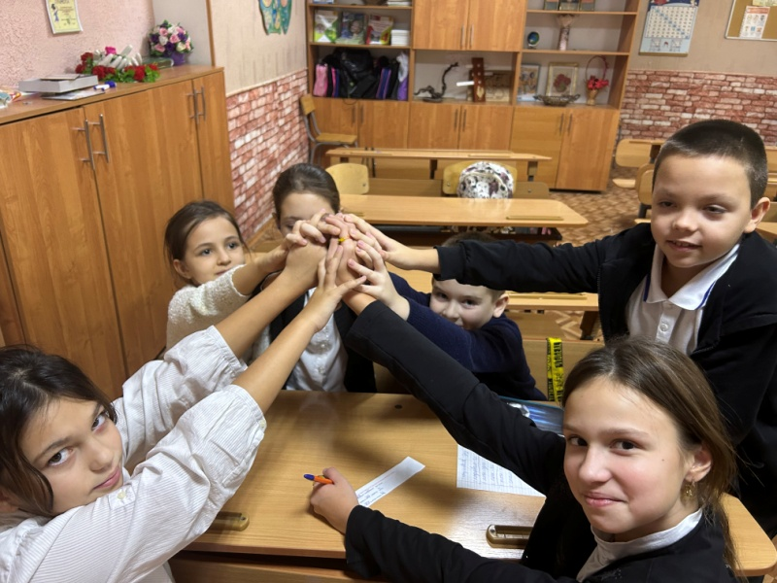

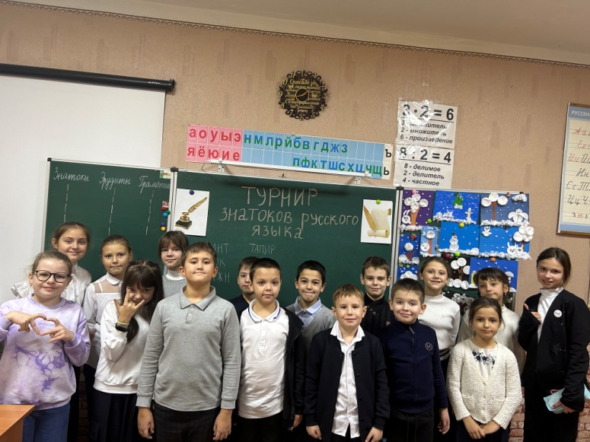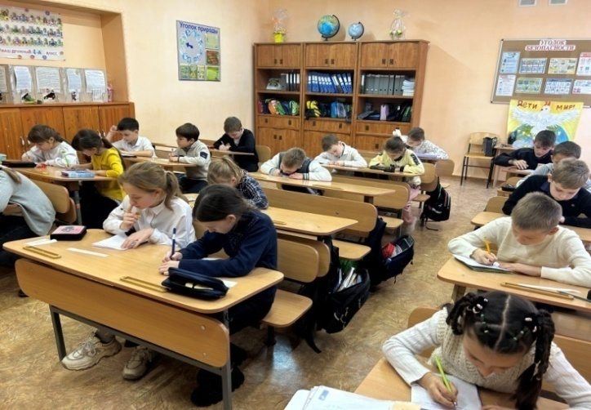

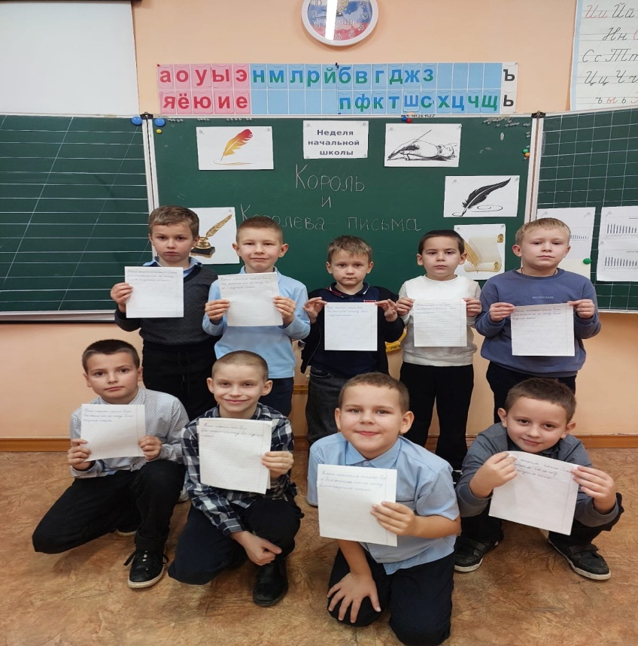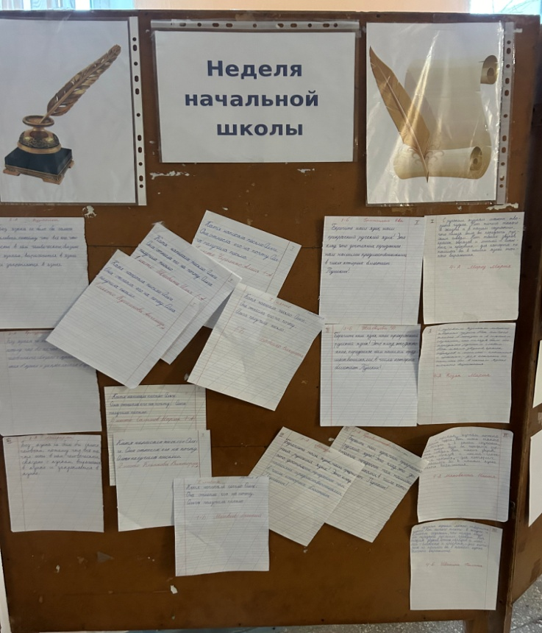

***РЕЗУЛЬТАТЫ КАЛЛИГРАФИЧЕСКОГО КОНКУРСА***

***«КОРОЛЬ И КОРОЛЕВА ПИСЬМА»***

|  |  |  |  |
| --- | --- | --- | --- |
| ***№ п/п*** | ***ФИ участника*** | ***Класс*** | ***Место*** |
| 1. 2 . 3. | Черненко Алиса  Кусаинова Ангелина  Щербина Илья | 1-а | I |
| 4  5. | Клинкова Виктория  Салимов Марлен | 1-а | II |
| 6.  7.  8. | Петрова Эвелина  Кудашова Ярослава  Прилепский Тимофей | 1-а | III |
| 9. | Бабенко Виктория | 1-б | I |
| 10.  11. | Матвеев Арсения  Локтева Мария | 1-б | II |
| 12 13 14  15 | Лозанов Артём  Дитяткина Александра  Бессарабова Ангелина  Зиядинова Виталина | 1-б | III |
| 16  17  18 | Кузичкина Анастасия  Ермуракий Ясмина  Мискарян Эдмонд | 2 - а | I  II  III |
| 19  20  21  22 | Гнитецкая Ева  Шеховцова Дарья  Лагода Инга  Рукавишникова Диана | 3-б  3-б  3-а  3-а | I  II  III  III |
| 23.  24.  25.  26 | Мороз Мария  Козак Мария  Маковкина Анастасия  Иванина Полина | 4 –а  4 –а  4 –а  4 -б | I  II  III  III |

**В четверг, 12 декабря**,

***День математики***

1. Математический бой (2-4 кл.) (Волшебное превращение цифр -1 классы)

2. Конкурс на лучшую сюжетную аппликацию из геометрических фигур

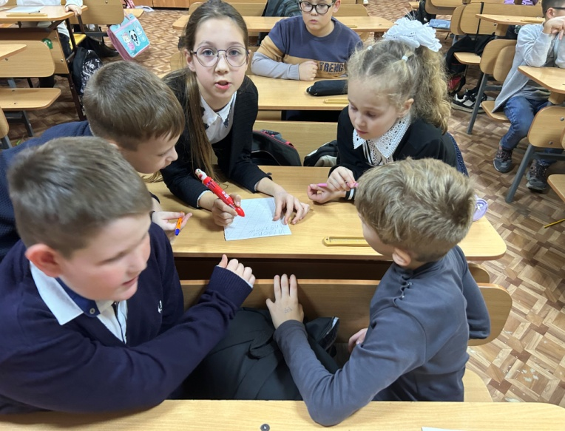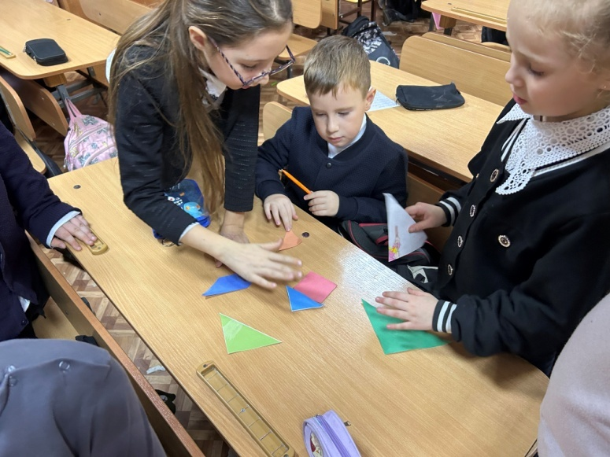

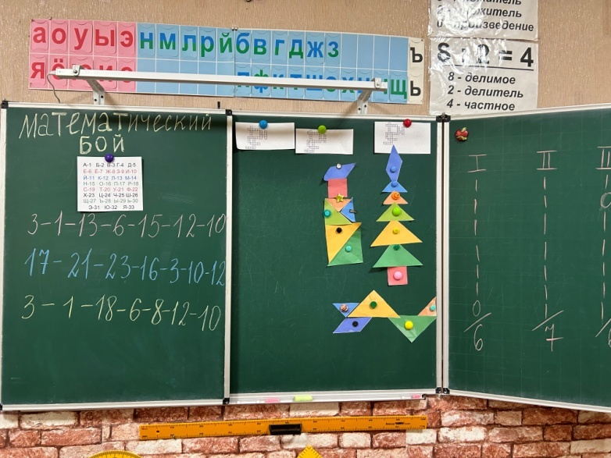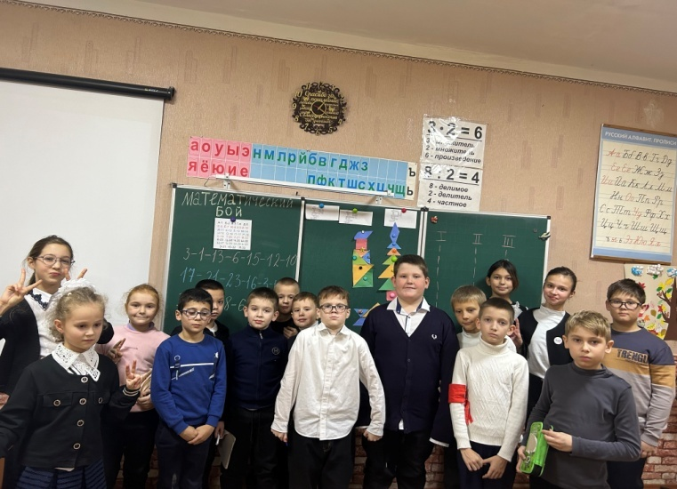

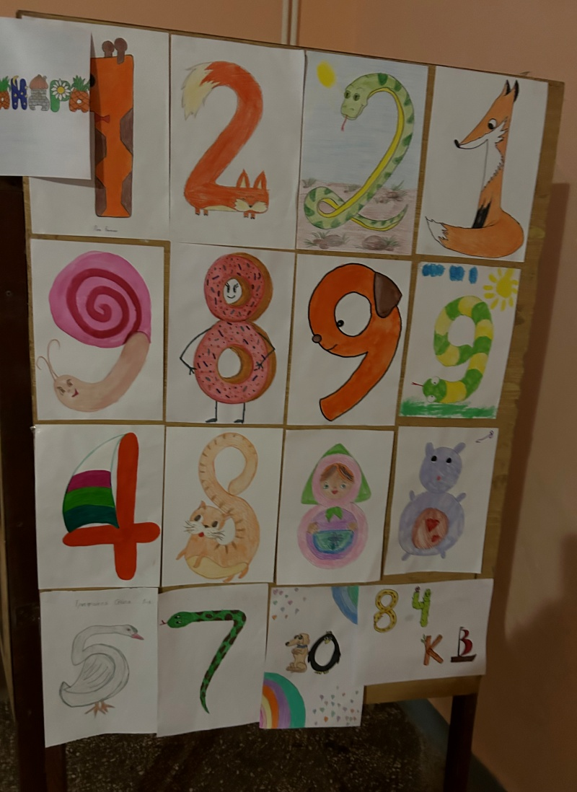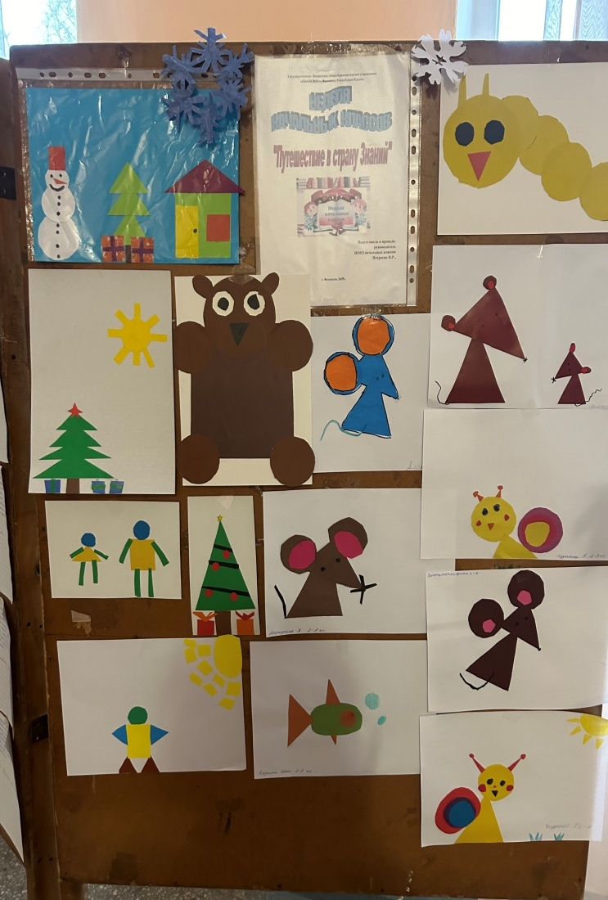

**В пятницу, 13.12 –День окружающего мира**

1.Брейн-ринг (2-4 классы

2. Проект « Эти удивительные насекомые» (1 –А класс)

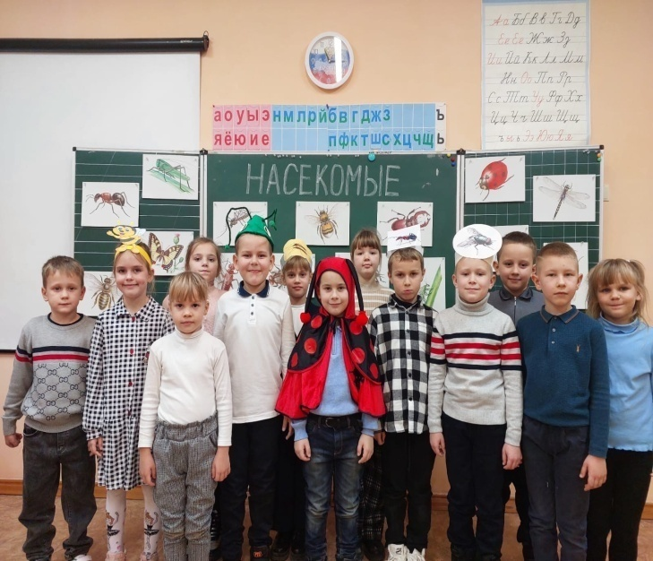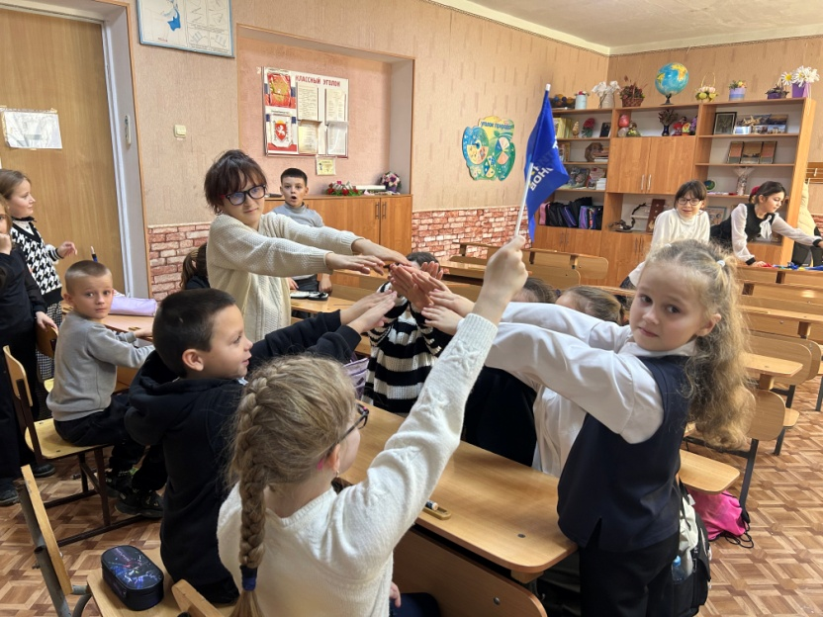

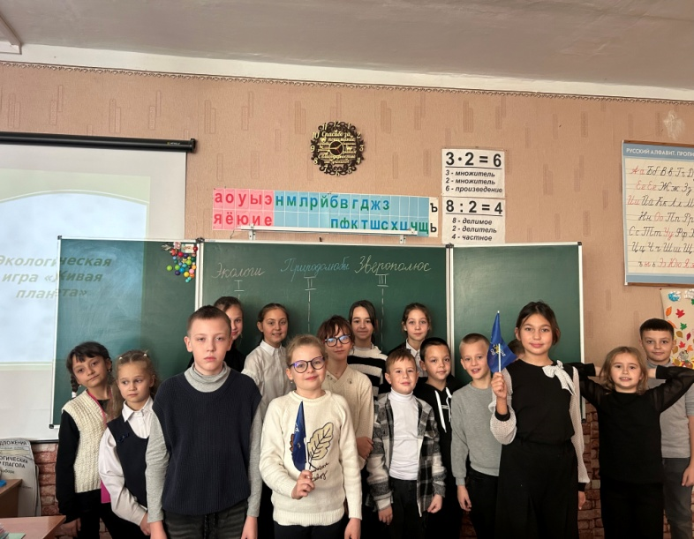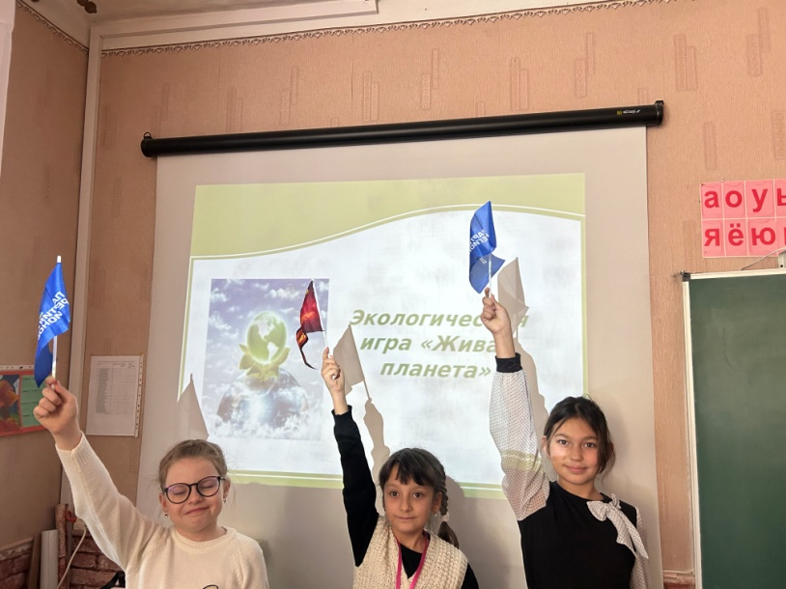

**Линейка «Закрытие недели начальных классов»**

Подведение итогов конкурсов. Награждение самых активных.

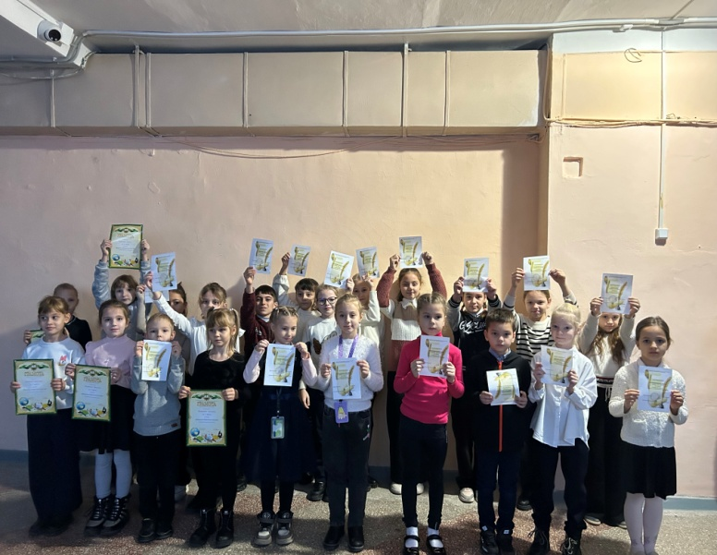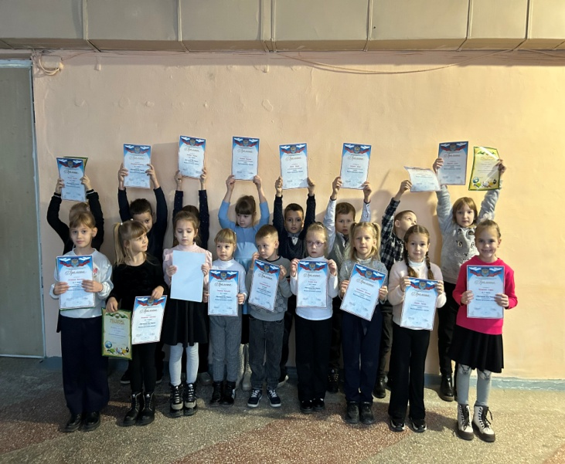

**Подведение итогов предметной недели,**

**награждение участников недели**

Дети проявили огромный интерес ко всем событиям недели, стали активными участниками и увидели результат своего труда. Ребята поняли, что учебные занятия нужны в реальной жизни. Что их деятельность была оценена учителями, сверстниками и родителями. Предметная неделя научила детей сотрудничать друг с другом, радоваться успехам других, а это поможет реализовать класс как команду. Большое спасибо учителям, родителям и обучающимся, принявшим участие в насыщенной, интересной, познавательной неделе.